AHRQ ePSS

Esta aplicación Web y móvil fue diseñada por el U.S. Department of Health & Human Services (HHS), Agency for Healthcare Research and Quality (AHRQ), para ayudar a los prestadores de atención primaria a identificar las situaciones y servicios médicos preventivos para sus pacientes.   
La información de la Electronic Preventive Services Selector (ePSS) esta basada en las recomendaciones de la U.S. Preventive Services Task Force (USPSTF).  
Las búsquedas pueden perfilarse de acuerdo a la edad, sexo y comportamientos de riesgo de cada paciente.

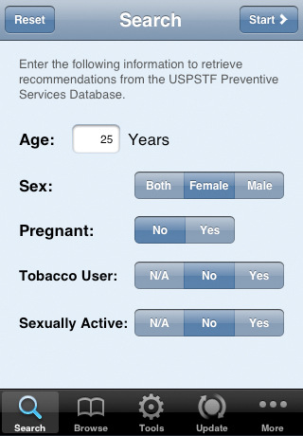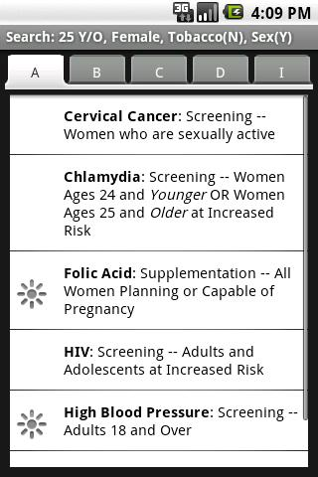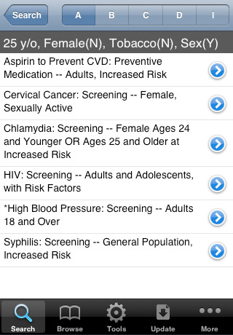

Aspectos a tomar en cuenta:

- Las especificaciones medicas propuestas en base a los datos del usuario

- Una interfaz sencilla e intuitiva

http://guiacirugiaestetica.com/. (Aug 13, 2011). AHRQ ePSS aplicación médica de apoyo a la asistencia sanitaria. 28 de Agosto de 2016, de http://guiacirugiaestetica.com/ Sitio web: http://guiacirugiaestetica.com/ahrq-epss-aplicacion-medica-iphone-de-apoyo-a-la-asistencia-sanitaria/